КІРІСПЕ

Машиналық графика (Машинная графика; computer graphics) — адам әрекеттерінің нәтижесі ретінде қарастырылатын, компьютер көмегімен кұрастырылған екі өлшемді графикалық кескіндердің негізінде қолданбалы мәселелерді шешуге арналған программалық және техникалық құралдардың жиынтығы; компьютер экранында мәтінге жатпайтын графикалық объектілерді бейнелеу. Компьютерлік графикаға графикалық объектілерді құрастыру, енгізу, сақтау, бейнелеу, диаграммалар мен графиктер жасау, оларды қайталап көрсету, экранға шығару, түрлендіру және түзету тәсілдері мен амалдары жиыны жатады. Машиналық графика пайдаланушының компьютермен әрекеттестігінің ең тиімді үлгісінің бірі. Ол ақпаратты графикалық еңгізу-шығару құрылғыларымен жабдықталған графикалық терминалдар мен дербес компьютердің пайда болуының арқасында жобалауды, математикалық модельдеуді, мәліметтер талдауды автоматтандыруда кеңінен қолданыла бастады.
AutoCAD - әлемдегі ең танымал автоматтандырылған жобалау жүйесі. Оның көмегімен екі өлшемді және үш өлшемді жобарардың тнрлері құралады. AutoCAD графикалық жүйесінде: графикалық аймақпен аспаптар тақтасын қолдануды, тетіктерді сызбада бейнелеудi, орындалу және өңдеу бұйрықтарын қолдануды, тетіктің жазық сызбасын орындау және оның үш өлшемді моделін құруды, блоктарды құруды, үш өлшемді беттер мен денелерді салу және өңдеуді, сызба файлдерін пішімдеп, оларды принтерде немесе плоттерде шығаруды.
AutoCAD жүйесінде конструкторлық құжаттардың графикалық бөлігін автоматтандырып дайындау негізінде: AutoCAD жүйесінде үш өлшемді обьектіні құру, енгізу, координаталарды пайдалану (ПСК), каркасты модельдеу, кеңістікте модельдер құру және редактірлеу, обьектінің қатты денелі моделін құру, визуализациялауды пайдаланып үш өлшемді обьектілердің фото реалистік кескінін құру, стандартты примитивтермен жұмыс істеу қарастырылған.
AutoCAD жүйесінің редактірлеу бұйрықтары сызбаға түрлі өзгерістер енгізуге мүмкіндік береді. Жаңа қабаттарды құрып және қабаттарды қолдануға болады. Түрлі себептерге байланысты сызбада өзгерістер енгізу қажет болғанда, объектіні қайта сызудың орнына оның көшірмесін жасауға болады. Егер жаңа объектілерге орын қажет болса, онда сызбаның толық фрагментін алып басқа жаққа көшіруге болады. Тетіктердің сызбаларын және олардың үш өлшемді модельдерін автоматты түрде дайындауды, редактірлеуды және безендіруды, сонымен қатар сызбалар мен блоктардың жиынтығын жасау және олардың қатты көшірмесін дайындау карастырылған.
AutoCAD жүйесінде әр бір графикалық объектіні сызғанда, өзімен байланысқан белгімен бір қасиетке ие болады. Қабаттары құрылғанда олардың қасиеттері түсі, сызықтардың түрлері және қалыңдығы анықталады. Орындалған сызбаны редактірлеу, безендіру, таңдау және орындау тәсілдері, өлшемдер стилін таңдау және қою қарастырылады.
Сызба сызу кезінде сурет бұйрығын қолданады. Сызбаға қажетті түрін, сызықтың көлбеулігінің бұрышын және сызбаның масштабын таңдау қажет болады.
Изометриялық сызулар – дегеніміз көлемдік объектінің жазықтықта бейнеленуі. Зертханалық жұмыстағы берілген - изометриялық сызбаны салып үйрену, презентациялық суреттің кескіндеуде қолданылуын, кеңістіктегі геометриялық объектінің жалпы көрінісін береді.
Үш өлшемді объектінің көрсетуімен, тор мен байламның изометриялық стилі екі өлшемді суретті салуға көмектеседі. Изометрия үш өлшемді объектінің жазықтықтағы кескіні, яғни көлемнің бейнесі, оның үш өлшемді моделі емес. Үш өлшемнің бейнесі X, Y, Z өстері бойынша салынады.
Изометриялық сызбаның қалай орындау керектігі, яғни, кеңістік суреттері болып келетін, объектінің үш өлшемді көрінісін көрсетеді. Изометриялық прекциялар сызғанда эллипс сызу мен өлшемдерді қою кезінде изометриялық сызудың құрылысы сипатталынады.
Классикалық изометриялық кубтың үш шекарасы көрсетілген – сол, оң және жоғарғы. Изометриялық режимді қосқан кезде суреттің айқасатын жібі әрқашанда сол шекараның бағытымен сәйкес келеді.
Блок – есімі берілетін құрамды примитив. Блокқа кез-келген көлемде кез келген объект байланыстырылады, олар осы және басқа сызбада бірнеше мәрте қолдану мақсатымен мәліметтер қоймасында сақталады.
3D модельдеуде объекті массасы, салмағы және т.б. анықтаудың қажеті болмайды. Үш өлшемді объектілерді сызғанда тек тонирлеу және бояу қажет болады. Беттік модельдеу картографияда жердің топографиялық моделін жасағанда қолданылады. Үш өлшемді объектілерді редактірлеу қарастырылған.
AutoCAD бағдарламасының алғашқы нұсқасын американың Autodesk фирмасы XX ғасырдың 80-жылдары шығарды. Бағдарлама бірден өзіндік дайындауы мен қолданушыға ыңғайлығымен өзіне назар аудартты. Жүйенің үнемі дамуы, ескертулер есебі, басқа фирмалардың жаңа өнімдерінен байланысуы (бірінші болып Microsoft) AutoCAD бағдарламасын бағдарламалық қамсыздандыру нарығының әлемдік басшысы етті. AutoCAD жүйесі қондырылатын дербес компьютер белгілі бір талаптарды қанағаттандыруы керек. Мұндай талаптарға сай болу үшін 500 МГц процессорлік Pentium III-тен жоғары болатын компьютер, 256 Мбайт оперативтік жады, 2 Гбайт винчестер (қатты диск), винчестор бағдарламалык қамсыздандыру үшін 350 Мбайт, жұмыс жасау кезіңде құрылатын уақытша файлдар үшін 250 Мбайт бос болуы қажет. Сонымен қатар компьютерде операциялық жүйелердің бірі қондырылуы керек.
Бағдарламаны іске қосу үшін жұмыс үстелінде орналасқан жарлығын меңзердің сол жақ батырмасымен екі рет шерту қажет. Бағдарламаны іске қосудың тағы да бір жолы Іске қосу Бағдарламалар — AutoCAD бұйрық жолдарын орындау арқылы жүреді. AutoCAD бағдарламасы толықтай жүктелгеннен кейін жұмысты бастау (Start up) сүқбаттасу терезесі пайда болады. Бұл терезеде керекті жұмыс режимін таңдауға болады.
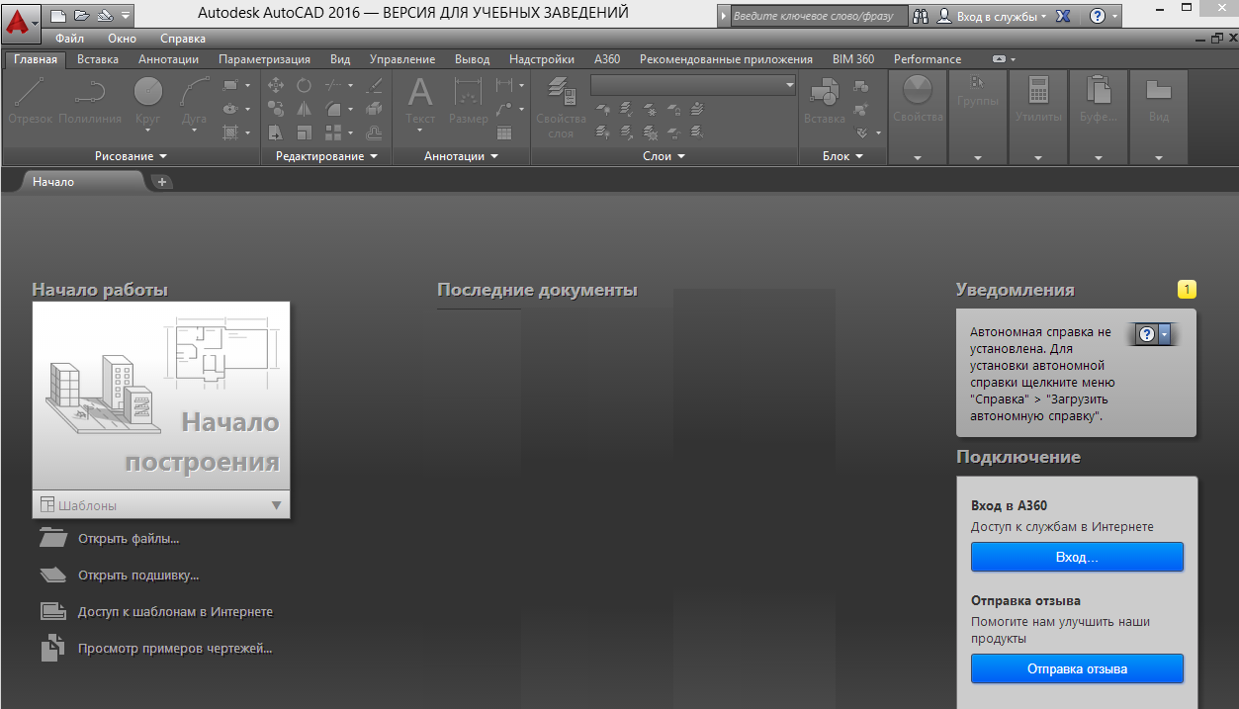
Көрсетілген батырмаларды шерткенне кейін, таңдалған үлкен батырма өзінің жағдайын «басылған» күйге, ал терезенің жоғарғы оң жағындағы жазба мәтін мазмұны батырма атына өзгереді. Сұқбаттасу терезесімен жұмысты аяқтау үшін ОК батырмасын шерту қажет.
Егер жаңа бос сурет қүру керек болса, онда Startup (Начало построения) (Жұмысты бастау) терезесіндегі Start from Scratch (Қарапайым шаблон) батырмасын пайдалану керек. Бұл режим келісім бойынша ұсынылады. Бұл шаблонда ең аз орнатуымен жаңа бос сызу құрылады. Қолданушы оның қандай өлшем бірлікте жұмыс жасайтынын білу керек: Imperial (feet and inches) (ағылшынша — фут пен дюйм) немесе Metric (метрикалық).
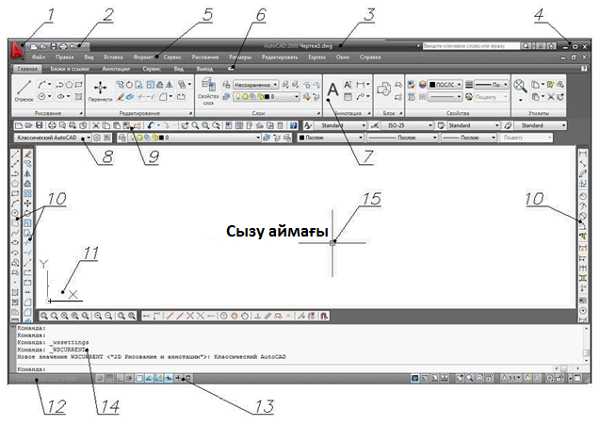
Графикалық аймақта орналасады
1 - Диспетчер мәзірі.
2 - Жиі орындалатын бұйрықтар тақтасы
3 - Ағымдағы ашық тұрған файлдың аты көрсетілетін жол
4. Бағдарлама терезесін басқаратын батырма
5. Басқару тақтасының құрамы.
6. Басқару тақтасын жинап және жаятын батырма.
7. Басқару тақтасының.
8. Аспаптар тақтасы. Жұмыс кеңістігі.
9. Аспаптар тақтасы. Стандартты аннотациялар.
10. Аспаптар тақтасы.
11. Координаттар жүйесінің пиктограммасы.
12. Меңзердің ағымдағы координатасы.
13. Күй жолы.
14. Бұйрық жолы.
15. Меңзер көздеу бағытын көрсету.

Ашылған терезеде AutoCAD жұмыс алаңы элементтерімен танысайық. Экранның орта бөлігі — бұл суреттің көрінетін бөлігі тұратын негізгі жұмыс алаңы (қалған бөлігі жоғары, төмен, оң және сол жақтарда орналасуы мүмкін). Меңзерды бұл бөлікте (одан әрі қарай графикалық экран деп аталады) қозғаған кезде, Меңзер қиылысу нүктесінде төртбұрышты нысаналы сызықтардың қиылысу түрінде болады. Қиылысқан сызықтардың ұзындығы CURSORSIZE жүйелік айнымалы көмегімен беріледі. Графикалық экранның төменгі сол жақ бұрышында координаттар жүйесінің өстер белгісі орналасқан. Экранның жоғарғы жаңында мәзірлер қатары деп аталады. Экранның төменгі жағында Command: (Бұйрық:) формасында қолданушының жүйемен сұқбаттасуы жүреді. Бұл жерде енгізілген бүйрықтар мен AutoCAD жауаптары (немесе сұрақтары) көрінеді. Бұл аймақ бұйрықтар қатарының аймағы деп те аталады. Command: (Бұйрық:) соңғы жолы бұйрық қатары деп аталады. Бұйрықтар қатарының төменгі аймағында координат есепшісі мен режимдердің төртбұрышты батырмалары бар қалып-күй қатары орналасқан. Координат есепшісі сызу аумағында бағыттау үшін қолданылады. Ол өзінің үш координаттық мәнін тышқан көрсеткішін графикалық экран бойынша қозғалу кезінде өзгертеді. Есепші <Ғ6> функционалдық пернесі арқылы сөндірулі болуы мүмкін. Аталған пернені таңдау арқылы қайтадан қосуға болады. Есепшіні қосу және сөндірудің тағы да бір тәсілі тышқанның сол батырмасымен есепші қатарында шерту керек.
  - Сызуда жаңа файл жасау
AutoCAD қосқаннан кеін «Шаблон таңдау» терезесін қосу керек
(Template)
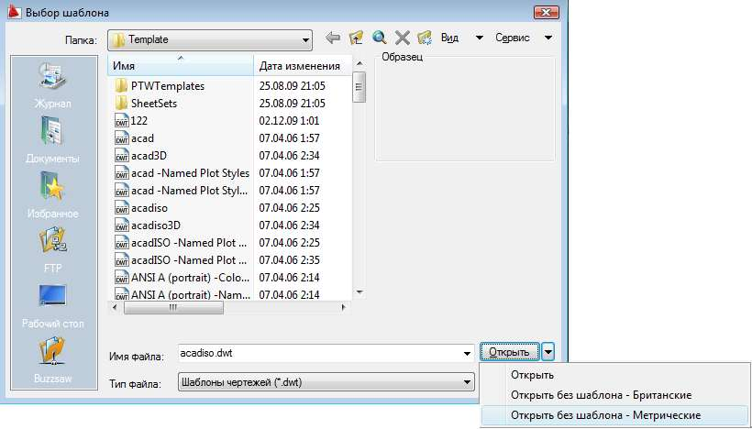
Шаблон таңдау терезесі (Template)
Бағдарламманы икемдеу
Бағдарламманың негізгі икемдеулері Настройка (Options) терезесі көмегімен орындалады
Оны басқару тақтасының СЕРВИС (TOOLS) құрамынан шақыруға болады.
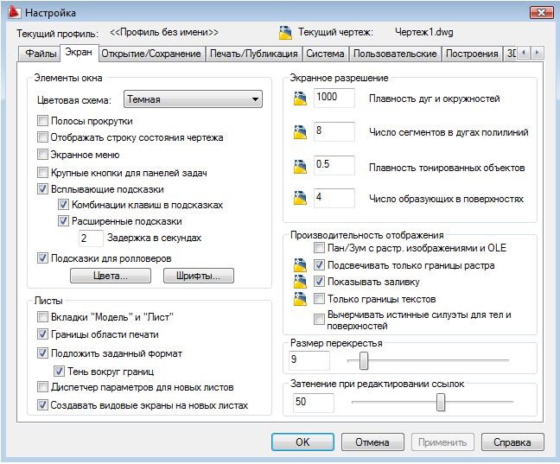

Настройка (Options) икемдеу терезесі
Экранның түсін өзгерту үшін Экран (Display) бөлімінен «Цвета» («Colors») батырмасын басамыз.
Цвет (Color) тізімінен қажет түсті таңдап аламыз.
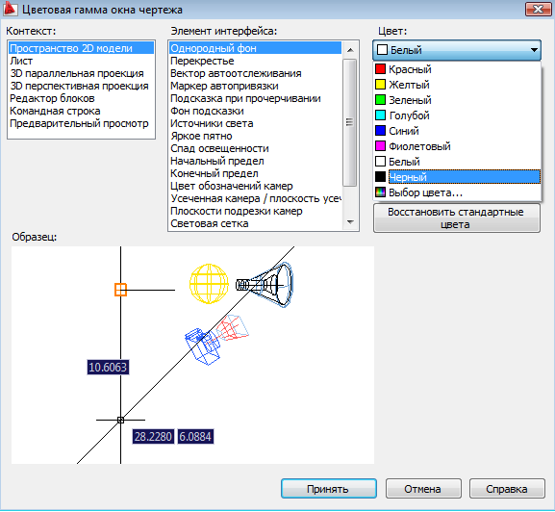

AutoCAD бағдарламасының режимдері
ҚАДАМ (SNAP) батырмасы байланысу режимін тордың нүктесіне белплі бір қадаммен немесе бұрыштық байланысуға қосады немесе сөндіреді (орнын ауыстыру берілген қадам бойынша тік сызықты сегменттер арқылы жүзеге асады). ҚАДАМ (SNAP) батырмасының жұмысын <Ғ9> функционалдық пернесі де атқарады.
TOP (GRID) батырмасы қадаммен бапталған нүктелерден құрылған торды лимиттер аймағында қосады немесе сөндіреді. Ұқсас батырма болып <Ғ7> функционалдық пернесі табылады.
ОРТО (ORTHO) функционалдық пернесі ортогональдық режимді <Ғ8> батырмасы қосады немесе сөндіреді. Егер аталған режим қосулы болса, онда AutoCAD жаңадан тұрғызылатын тік сызықты кесінді сегменттері мен поли сызығын тігінен немесе көлденеңнен жөндеуді бастайды.
ПОЛЯР (POLAR) режимін бірнеше қадаммен бапталған бұрышқа кеңейтілген түрі болып табылады. Батырма полярлық қадағалау режимін қосады немесе сөндіреді. Батырмаға сәйкес <Ғ10> функционалдық пернесі болып табылады.
ВЫРВ (OSNAP) батырмасы объектілер байланысуының (байланысу тізімдері бапталады) берілген функцяларының тұрақты әрекеттер режимін қосады немесе сөндіреді. Объектіден нүктелерді көрсетілсе, AutoCAD жүйесі аталған объектіге сәйкес объектілерді байланыстыру функциясын есептейді Батырмаға сәйкес <ҒЗ> функционалдық пернесі болып табылады.
СЛЕД (OTRACK) батырмасы көмегімен қадағалау режимін қосқанда объектті байланыстыру кезінде AutoCAD объектілерді байланыстыруды қолдауды көрсетуде аралық нүктеден полярлық қадағалауды қолдануға мүмкіндік береді. Ұқсас батырма болып <Ғ11> функционалдық пернесі табылады.
ВЕС (LWT) батырмасы сызу элементтерінің салмағын көрсететін режимді қосады немесе сөндіреді. Сызық салмағы — бұл сыртқы құрылғыға шығатын сызық ені. МОДЕЛЪ (MODEL) батырмасы үлгі және парақ кеңістіктері арасында ауыстырып қосуға мүмкіндік береді.
Қабаттар құрау
Қабат құрамын басқару Format => Layer... (Формат => (Слой)(Қабат) құлайтын құрамнан Layer Properties (Свойства слоя (Қабат құрамының) сұхбаттық терезесі немесе объектілер жүйесі жолындағы Layers (Слой) (Қабат) пиктограммасын басу арқылы қосылады.
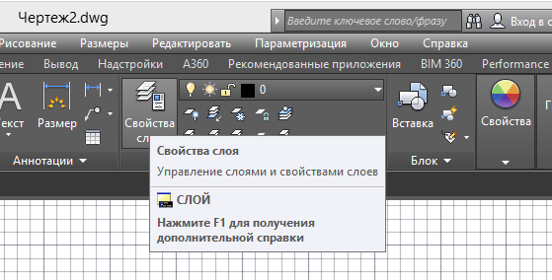
Жаңа сурет салу кезінде автоматты түрде 0 атты қабатты қосылады. Бұл қабатта келісу бойынша қабылданғанда тұтас сызық Continuous және сызық қалыңдығы 0.25мм болады.
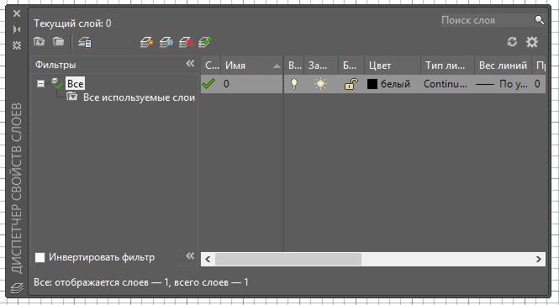
Жаңа қабат құру үшін оның құрамын таңдаймыз:
Создать слой (Қабат жаса) бастырмасын басу арқылы, жаңадан қабаттың аты беріледі.
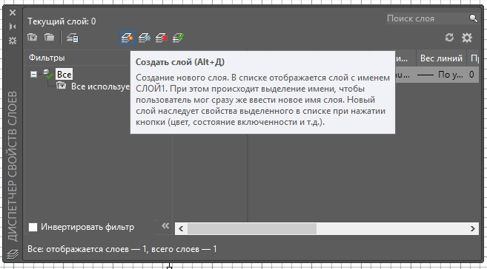
Келісу бойынша қабылданғанда қабат атын «Слой 1» деп атау ұсынылады. Жаңа аты жазылғаннан кейін ENTER пернесі басылады.
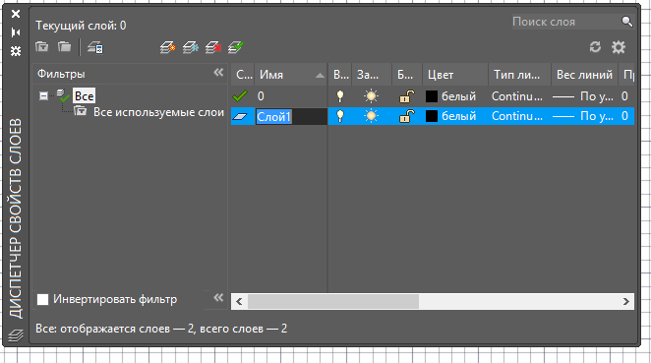
Қабат атын енгізу сұхбаттық терезесі
Түсті өзгерту үшін Color (Цвет) (Түс) пиктограммасын басамыз, сонда түсті таңдау сұхбаттық терезесі ашылады. Қажетті түс таңдалынғаннан кейін ОК бастырмасы басылады.
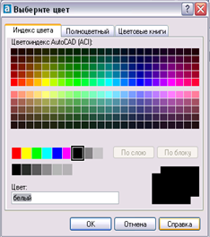

• Сызық типі. Үнсіздік бойынша қабылданған сызық типі Continuous
(Сплошная( Тұтас)). Қажетті типті таңдау үшін Layer Properties Manager (Менеджер свойств слоя) (Қабат құрамының менеджері) сұхбаттық терезесін ашамыз, одан кейін ұсынылатын тізімнен қажетті қабатқа Меңзерды қойып, мауспен Linetype (Тип линий) (Сызық типі) пиктограммасын басамыз. Ары қарай көрсетілгендей Select Linetype (Выбор типа линии) (Сызық типін таңдау) сұхбаттық терезесі ашылады. Бұл терезеден қажетті сызық типі таңдалынады.
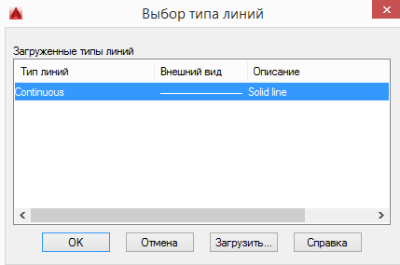
Егер де ұсынылған тізім ішінен қажетті сызық типі болмаса, онда оны жүктеу керек. Ол үшін Load( Загрузить)(Жүктеу) бастырмасын басу керек және сурет 36 көрсетілгендей Load or Reload Linetypes (Загрузить или Выгрузить Тип линий (Сызықтар типін құру) терезесінен қажетті сызық типін таңдау. Одан кейін Select Linetype (Выбор типа линии) (Сызық типін таңдау) терезесіне қайтадан оралып, маустың баспасымен керекті сызық типі көрсетілгеннен кейін ОК бастырмасын басу керек.

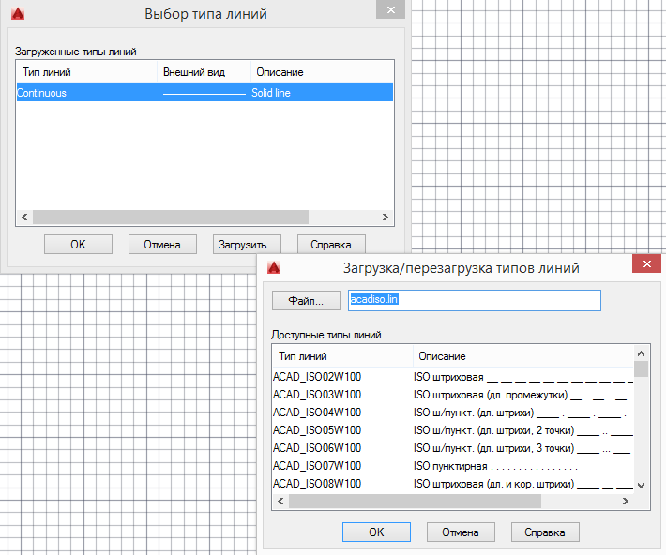
Әртүрлі сызық типтерін жүктеу сұхбаттық терезесі
Сызық қалыңдығы. Lineweight( Толщина линии (Сызық қалыңдығы)) –сызық ені, қабатқа тиісті барлық примитивтердің қажетті қалыңдығы таңдалынады.
Бұдан басқа қабат төрт күй параметрлері бар. Бұл параметрлер қабаттың көрінуін басқарады және де оларға өзгерту енгізуіне мүмкіндік береді.
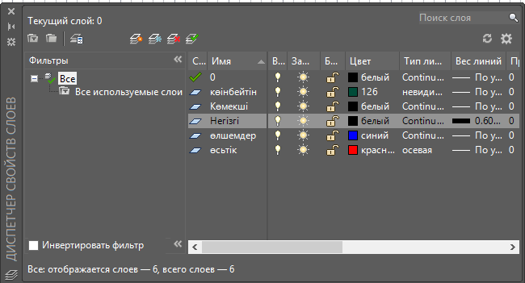
Ақырында қабылданған қабаттарды ағымда қалтыру үшін, Меңзерды қажетті қабатқа қою арқылы, көрсетілген қабаттарды қолдану терезесінде Current(Текущий)(Ағымдағы) бастырмасын басамыз.
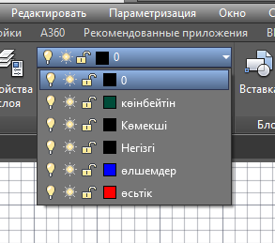
Қабаттарды қолдану терезесі

